# 医疗美容行业营销方案

2018-01-30 19:09[微博](http://www.sohu.com/tag/67534)/[美业](http://www.sohu.com/tag/59902)/[社交](http://www.sohu.com/tag/65766)

我们来看一组微博大数据今年发布的医疗整形行业的数据统计：

1. 医美APP打破信息壁垒，构筑医美新业态

2. 相对于传统的搜索引擎广告，医美APP具有更加精准的营销，且信息透明更能吸引医美消费者的目光。目前，约80%的医疗美容机构正逐渐减少在搜索引擎上的投入，其中30%的机构表示医美APP正在成为主要获客渠道。

3. 在现有医美APP中，发展最好的无疑是新氧、更美、悦美、美丽神器、美呗和美黛拉。通过调查数据显示，医美APP认知度调查中，新氧位居首位，紧随其后的是悦美和更美。

4. 导语：医美机构获客成本超5000元/人。在一般医美诊所收入中，50%的分成给渠道，10%-20%给代理商，18%-22%给耗材，5%-10%给医生，仅有10%左右是医疗机构收入。

5. 在中国医疗美容市场中，销售话语权远远大于医生。医美机构主要通过美容院、美妆店、SPA会所等获取客源，此种方式转换率高，可以做到精准营销，但客户总数相对较少。一般医美诊所收入中，50%的分成给渠道，10%-12%给代理商， 5%-10%给医生，18-22%给耗材，仅 10%左右是医疗机构收入。

6. 同时，粗犷的营销方式导致获客成本极高，营销费率一般在30%以上，超过50%的毛利润被营销和渠道侵蚀掉，导致机构利润极低，近半数企业处在盈亏平衡边缘，这也成为医美行业宰客现象频发的根源所在。

以上信息来自于微博大数据。

健康医疗行业，是一个潜力巨大的市场，正因为如此，各种医疗美容行业的机构和从业者鱼龙混杂，很难分清哪家是正规的，哪家是忽悠的。全是两眼一抹黑，全凭一张嘴。到底选择哪个医院或机构，这是消费者面对最大的问题，背后反映的则是信任危机。

对于一般有医美需求的消费者，大体的消费流程是：了解-咨询-体验-消费。任何一个过程中，让用户缺乏信任，都会导致成交失败。我们简要分析一下这几个环节都有哪些流程，是怎么完成，医疗美容的从业者在其中又应该扮演什么角色。

1了解

对于一般有医疗美容需求的人来说，主要的了解途径有网上搜索、朋友推荐、品牌机构影响，基本也就这几种方式，根本上讲，这几种了解的方式归类为信息的曝光方式，一种是主动曝光，另一种是主动曝光。网上搜索就是一种信息的被动曝光，虽然这类用户相对较少，但是消费意愿强，容易成交，这也是为什么很多机构都在搜索引擎做竞价广告的原因。主动曝光基本属于广告、活动等范畴，这种投入是长期的，成本也较大，但是会形成持续的品牌曝光，占领消费者心智，有更多的主动权。

2咨询体验

咨询主要包括上门咨询、电话咨询、网络咨询等，消费者直接咨询机构客服会考验客服的转化能力，优秀的客服接待水平和流程设计决定了转化率，建立信任后有些消费可能就是下一步的到店体验。

3消费

根据服务内容的不同，消费可能是需要到店消费或上门服务，还有远程服务等，不同的服务方式也给消费者带来不同的消费体验。

在以上四步中，消费者了解的过程中，机构能否施加影响是最为重要的。所以如何建立多层次网络营销体系，是医疗美容行业的营销重点。

当前我们所常见的网络营销方式是SEM、SEO、团购、微博营销、微信营销、论坛营销、QQ群营销，以上所有方式的共同点是，广告信息曝光，营销属性强，消费者有抵制心理。这也正是建立信任关系最应该突破的一点。那么，我们如何结合现有的网络服务形式和营销工具，做出更适合消费者心理的营销架构呢？易观国际发布的《2018移动问诊白皮书》很好的解释了这个问题。线上问诊，倒流线下，既解决了消费者的问题，也建立了服务机构的品牌，也获得了一定的客户。

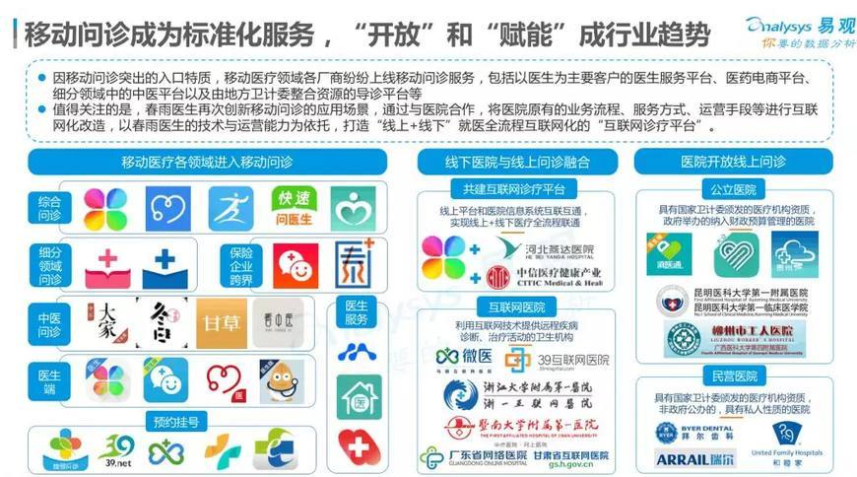

来自易观国际《2018移动问诊白皮书》

一、医疗美容行业如何体现——服务即营销的价值

对于健康医疗美容等行业来说，客户成交是一个缓慢的过程，通过咨询、沟通、以及专业医疗技术来为用户提供服务，建立基本的信任，当用户真正需要解决问题的时候，首选肯定是对其影响最大的机构。

一、建立自己的网络服务平台

1. 移动问诊平台建设

以春雨医生为模型，建立适合用户习惯的网络问诊平台，主要功能包括在线提问、专家咨询、服务展示等，目的在于为消费者提供核心服务的同时，达到品牌曝光的目的。可开发的平台包括网站、APP、公众号、小程序，目前比较推荐公众号，开发成本低、推广更容易。

2. 全渠道倒流

拥有了问诊平台之后，就需要推而广之。推广的核心就是最大限度的曝光，只要能接触到客户的地方，就要推荐用户关注，包括网站、线下门店、短信等，这是一个长期积累的过程，需要坚定信息。

二、良好的网上服务能力

1. 专业的问诊服务

用户在问诊平台上的提问，要尽全力回复，即使在网上，也不能慢待客户，甚至要超出用户的期望，这样才能形成口碑传播。也会对用户形成持续的品牌吸引力，每次有问题，非你不问。长此以往，用户就变成了客户。

2. 品牌社交传播

良好的品牌传播，是企业发展壮大很重要的因素。没有用户的自发传播，企业的营销费用就会居高不下，要学会制造社交传播的条件，以此吸引更多的用户。比如一个优惠活动，分享给好友可以获得更多优惠，需要好友点赞才能达到某个条件，利益诱导、好玩是用户分享的两大动力。

三、合适的众包共赢机制

1. 全员服务众包

当下火爆的外卖送餐采用的是物流众包方式，因为庞大的订单，只靠某个物流公司是难以完成的。同样道理，如果一个平台推广的好，用户会呈现爆发增长的趋势，需要的服务也是大量的，紧靠专业客服岗位是难以完成的。比如一个医院，所有有参与能力的员工，利用大家闲散时间来做客服服务，类似于滴滴的接单模式，为了刺激大家的参与度，可以与奖金挂钩等。

2. 全员利益共享

通过回答问题获得收益是常用的众包方式。比如回答用户问题，获得10元收益，其他用户查看答案可以获得1元收益，尤其对于医疗健康等行业，海量的客户拥有类似的问题，这个收入也可能是很客观的。

下面以“有医帮”这个公众号为例，讲解一下如何搭建以公众号为基础的问诊平台。

先说什么是微信付费问答？

这是以微信支付为基础的问答功能，用户直接发布文字或图片的问题，支付费用后即可抛出订单，等待其他人来解答。也可以对某个专家直接提问，总体架构特点是：

1、问题搜索 直接搜索某个问题，如果有，则少量付费即可查看；

2、任意提问 没有想要的答案，自己直接支付一定费用提问；

3、寻找专家 根据不同科室类别寻找专家，对专家提问；

4、赚钱推广 用户可以分享问题答案或公众号二维码，别人扫码后付费即可分享收益；

5、科室简介 全面介绍医院所有科室，方便病患看病；

6、设备简介 医疗所有设备的详细介绍，展现科技实力；

7、医疗知识 用户可以通过平台获取专业医疗健康常识；

以下是“有医帮”公众号的截图

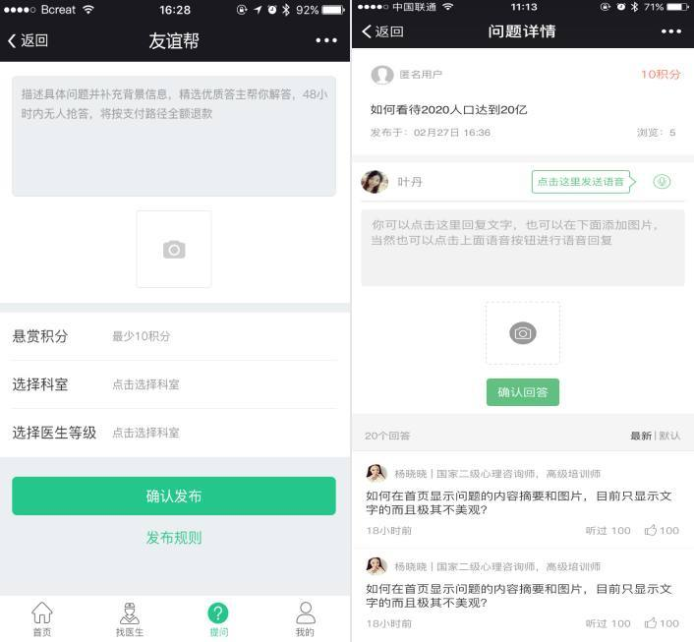

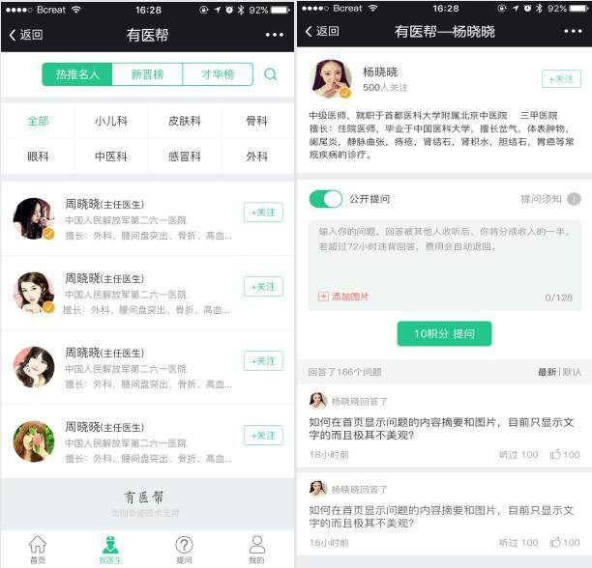

传统的营销方案，通过挑选推广渠道，撰写营销文案，来实现其营销目标。而在如今的互联网环境下，一个好的网营销方案的实施，推广渠道，好的文案，都只是基础，新技术的支持则将营销效果发挥得更好。以下几点是在移动互联网时代，我觉得比较重要的思路：

1、社交属性 真正的融入用户的社交关系链，才能把用户抓得更紧

2、价值分享 变被动参与为主动分享，让用户乐于参与并分享给身边好友；

3、服务即营销 不要急功近利，迂回路线也是可行的，逐步实现营销目的；

4、低成本试错 时代在变，我们必须要变，变了可能会死，不变只能等死；